Bài thực hành 04 – Tuần 11, ngày 08/12/2021

Contents

1. Kiểm thử đơn vị: 2

1.1. Đặc tả yêu cầu: 2

1.2. Tạo UnitTest: 2

1.3. Cài đặt các hàm: 4

1.4. Kết quả chạy test: 5

2. Lập trình: 6

2.1. Javadoc và comment: 6

2.2. Refactor code: 7

3. Bài tập về nhà: 9

3.1. Thiết kế các testcase cho UC Place Rush Order: 9

3.2. Cài đặt các hàm 9

3.3. Kết quả chạy test: 10

3.4. Hoàn thành code class PlaceRushOrderController: 11

3.5. Refactor và format code: 12

# Kiểm thử đơn vị:

## Đặc tả yêu cầu:

|  |  |  |
| --- | --- | --- |
| **STT** | **Tên tham số** | **Yêu cầu** |
| 1 | name | chỉ bao gồm chữ cái, không chứa ký tự đặc biệt, không được phép null |
| 2 | phone | chỉ bao gồm chữ số, độ dài 10 ký tự và bắt đầu là số 0 |
| 3 | address | không được phép null, không chứa ký tự đặc biệt |

## Tạo UnitTest:

* 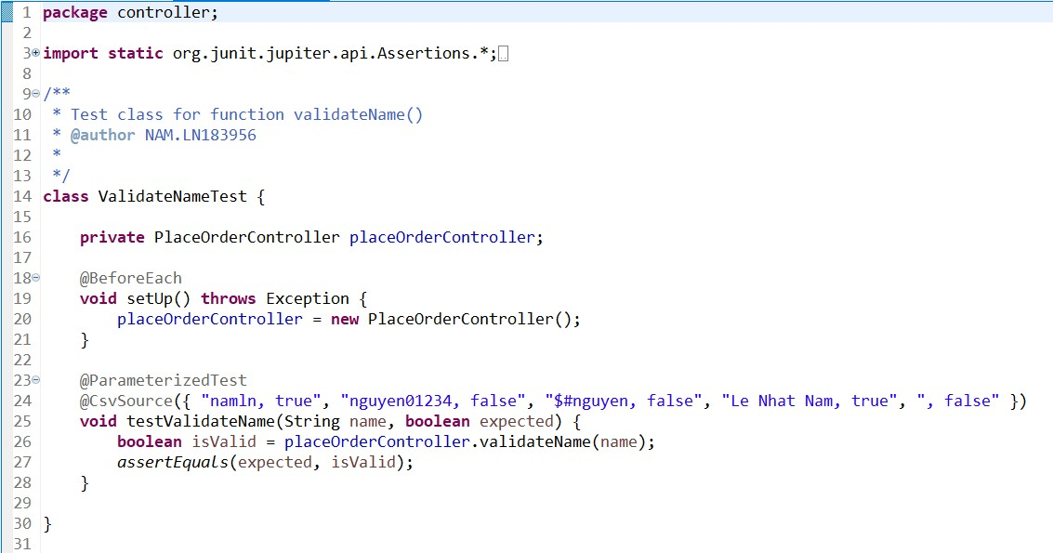UnitTest cho hàm validateName():
* 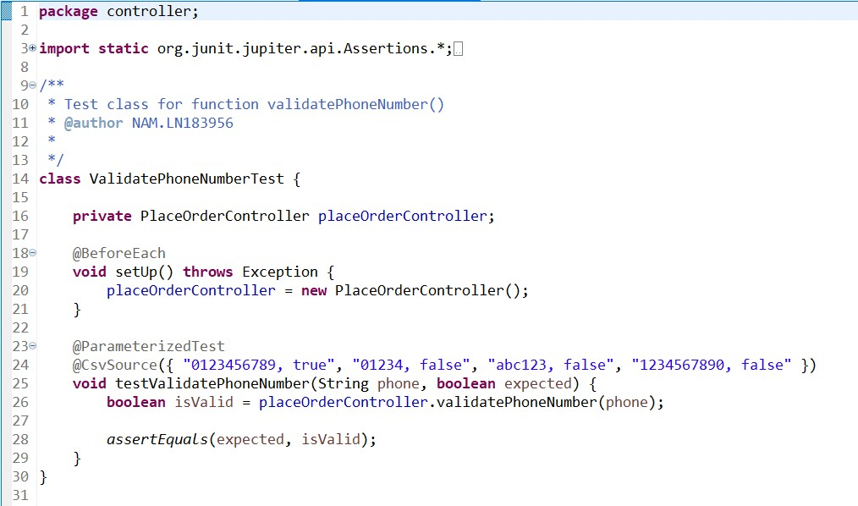UnitTest cho hàm validatePhoneNumber():
* 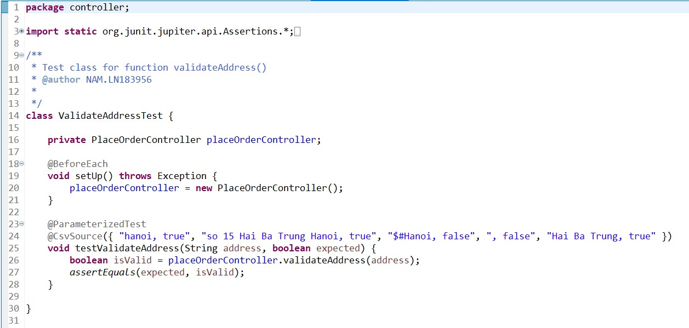UnitTest cho hàm validateAddress():

## Cài đặt các hàm:

## Kết quả chạy test:

# Lập trình:

## Javadoc và comment:

* Graphical user interface, text

  Description automatically generatedJavadoc cho class:
* Graphical user interface, text, application, email

  Description automatically generatedJavadoc cho các thuộc tính:
* Graphical user interface, text, application

  Description automatically generatedJavadoc cho các phương thức:

## Refactor code:

* Graphical user interface, text, application

  Description automatically generatedTách hàm khởi tạo kết nối:
* Graphical user interface, text, application

  Description automatically generatedTách hàm đọc phản hồi từ server:
* Kết quả refactor code:
  + Graphical user interface, text, application

    Description automatically generatedHàm get:
  + Graphical user interface, text, application, email

    Description automatically generatedHàm post:

# Bài tập về nhà:

## Graphical user interface, text, application, email Description automatically generatedThiết kế các testcase cho UC Place Rush Order:

## Cài đặt các hàm

* Graphical user interface, text, application

  Description automatically generatedHàm validateDeliveryDate:
* Hàm validateProvince:

## Graphical user interface, text, application Description automatically generatedKết quả chạy test:

## Graphical user interface, text, application Description automatically generatedGraphical user interface, text, application, email Description automatically generatedHoàn thành code class PlaceRushOrderController:

## Refactor và format code:

Sau khi review lại code, em nhận thấy hàm validateDeliveryDate có logic ổn, nhưng kiểu của tham số nhận vào chưa ổn nên đã viết thêm 2 hàm có chức năng như cũ, nhưng nhận kiểu dữ liệu khác để đa năng hóa hàm này.

* Text

  Description automatically generatedHàm validateDeliveryDate(Date deliveryDate) (Date là kiểu dữ liệu ngày tháng mặc định dùng trong code này)
* Graphical user interface, text, application

  Description automatically generatedViết lại hàm validateDeliveryDate(String deliveryDate) để tận dụng hàm validateDeliveryDate(Date deliveryDate) tránh lặp code
* Graphical user interface, text

  Description automatically generatedHàm validateDeliveryDate(LocalDate deliveryDate) (LocalDate là kiểu dữ liệu mặc định trả về bởi JavaFX DatePicker)